# 实验3-1： node.js NPM包管理

实验背景

利用已掌握的知识，完成实验。如图所示：

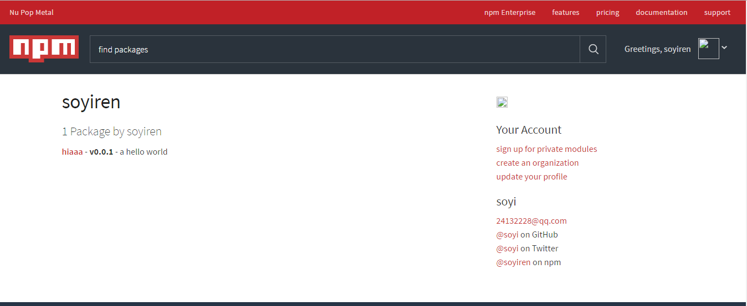

图1-1 使用npm发布包

实验目的

1．了解Node.js NPM

2．掌握依赖管理package.json

3．掌握多版本管理nvmw

4．掌握NPM registry管理工具nrm

实验分析

本次实验要完成的有三个方面的知识。第一：使用npm安装模块 第二：安装nvmw，第三：安装nrm。

实验步骤

步骤1. 新建一个目录nodeupload，这是要发布包的放的目录（不是包的名称）。在目录下新建helloworld.js，编写模块:

exports.sayHello = function(){

return 'Hello World！';

}

步骤2.初始化包描述文件

npm init

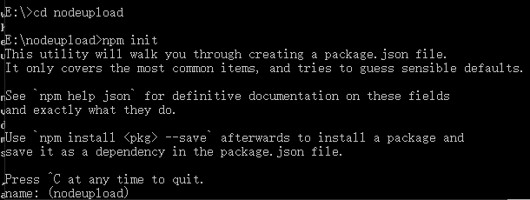

package.json：

{

"name": "hiaaa",

"version": "0.0.1",

"description": "A hello world package",

"main": "./helloworld.js",

"scripts": {

"test": "echo \"Error: no test specified\" && exit 1"

},

"author": "freedom93",

"license": "MIT"

}

步骤3.注册仓库账号

发布包之前，你必须创建一个npm用户账号。如果还没有，可以用npm adduser创建一个。如果已经注册了，使用npm login命令将账号信息存储到本地客户端。

测试：使用npm config ls确认账号信息已经存储到您的客户端。

验证你在npmjs.org 上的账号(用户名,邮箱)，如果没有请先注册！

npm adduser

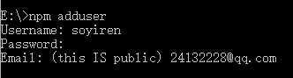

步骤4.上传包

npm publish

C:\Users\lenovo\Documents\Tencent Files\24132228\Image\C2C\HMK]]}I5IABYUXRFKCLF_VU.png

发布成功后可以<https://www.npmjs.com/profile> 查看

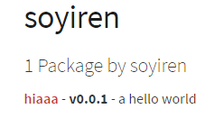

步骤5.安装包

npm install hiaaa

步骤6.管理包权限

查看模块拥有者

npm owner ls <package\_name>

npm owner ls hiaaa

添加一个发布者（如果不存在会报错）

npm owner add <user> <package\_name>

npm owner add freedom hiaaa

删除一个发布者

npm owner rm<user> <package\_name>

npm owner rmfreedom hiaaa

步骤7.分析包

查看当前项目引入了哪些包

npm ls

步骤8 查看包的详细信息

npm view hiaaa

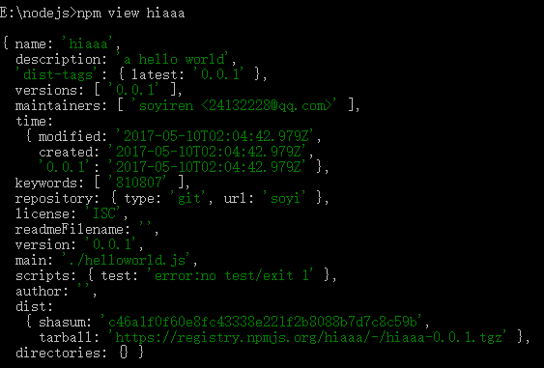

步骤9 使用引入的包

var hello = require('hiaaa');

hello.sayHello()

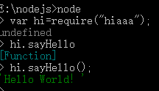

步骤10 删除包

npm uninstall hiaaa

扩展

参考学习网址：<https://www.npmjs.com/>

**NPM常用命令：**

除了本章介绍的部分外，NPM还提供了很多功能，package.json里也有很多其它有用的字段。

使用npm help <command>可查看某条命令的详细帮助，例如npm help install。

使用npm update <package>可以把当前目录下node\_modules子目录里边的对应模块更新至最新版本。

使用npm update <package> -g可以把全局安装的对应命令行程序更新至最新版。

使用npm cache clear可以清空NPM本地缓存，用于对付使用相同版本号发布新版本代码的人。

使用npm unpublish <package>@<version>可以撤销发布自己发布过的某个版本代码。